FUnctioneel ontwerp

Door: Jordan Groothuizen

# Inhoud

### Blz. 1 – Titel

### Blz. 2 – Inhoud

### Blz. 3 – Inleiding

### - Samenvatting

### - Doelgroep

### - Doelstelling

### Blz. 4 – Programma van eisen en wensen

### Blz. 5 – Data flow diagram met beschrijving van functies en uitvoeringen

### Blz. 6 – geraadpleegde bronnen

# Inleiding

## Samenvatting

Het doel is om een werkende Java programma te maken die e-mails kan sturen via een SMTP server. In dit geval ga ik een programma gebruiken genaamd Papercut, om zonder kosten via localhost het sturen van mailtjes te testen.

*SMTP betekent: Simple Mail Transfer Protocol en wordt gebruikt om een mailtje te sturen met een onofficieel programma.*

## Doelgroep

Iedereen wel, maar vooral management voor bedrijven.

## Doelstelling

Dit programma is voor mensen die graag een Java programma willen gebruiken om mailtjes te sturen.

# Programma van eisen en wensen

## Eisen

Om een e-mail programma functionerend te maken, heb je een SMTP server nodig. Deze kan je aanschaffen via bijvoorbeeld: Google, Microsoft of vele andere e-mail servers. Dit kost wel extra geld en moet geregistreerd zijn op een bedrijf.

## Wensen

Nog niks.

# Data flow Charts

## Functionale Voorspelling

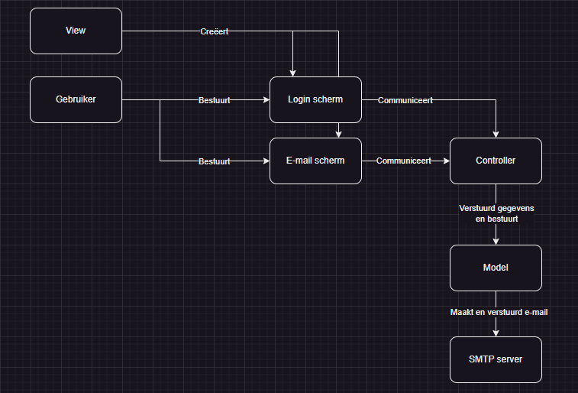

U kunt zien in deze data flow chart dat de gebruiker de schermen bestuurd, door bijvoorbeeld te klikken of te typen (action listeners). Als dat gebeurt wordt er een functie uitgevoerd in de controller, die dan doorstuurt naar de model. In de model wordt de e-mail klaar gemaakt en verzonden via de SMTP server. Als de e-mail succesvol verzonden wordt, krijg je een melding te zien in je scherm.

# Geraadpleegde Bronnen

W3Schools.com

docs.oracle.com

stackoverflow.com